B.
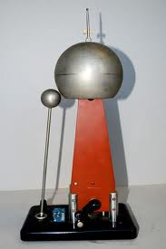
1. Elektrický náboj má značku.......a jeho jednotka je....................
2. Pomenuj obrázok! Slúži na ................................................
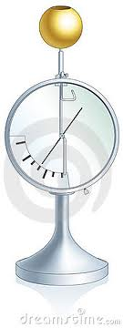

3. Doplň do obrázku časti elektrometra:

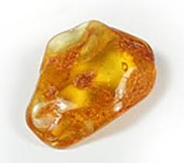
4.Ako sa volá skamenená živica ihličnatých stromov, ktorá priťahuje vlasy, papieriky........?
a) magnet b) ebonit c) sklenená tyč d) jantár

5. Premeňte:
42C= .............mC 360mC=..........C
200C=..........mC 0,45C=..............mC

6. V izolantoch dochádza v .............................poli k presunu.............................
nábojov vnútri samotného atómu- jav ...............................izolantu.
7. Čím zelektrizujeme telesá?
a) čistením b) delením c) trením d) skladaním
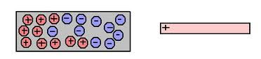
8. Presunutie voľných elektrónov v...........................látkach pôsobením sily
nazývame............................................................
9. Napíšte nad obrázky vysvetlenie:

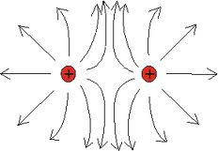
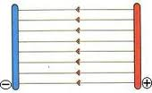
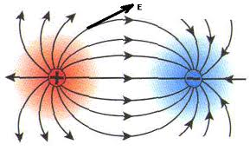

10. Látky sú zložené..............................................
11. Po spojení zelektrizovaného telesa so zemou sa stane teleso................................................................................
13. Náboj častice, ktorá vnikne z atómu pridaním elektrónu..................................
14. Priraď slová v pravom stĺpci ku slovám v ľavom stĺpci! (pospájaj čiarami).

Elektrický náboj príťažlivá sila
odpudivá sila
coulomb
Elektrická sila zelektrizované teleso
siločiary elektrického poľa
elektrostatická indukcia
Elektrické pole záporný elektrický náboj
prenos elektrického náboja
elektroskop
kladný elektrický náboj
polarizácia izolantu
rovnorodé elektrické pole

